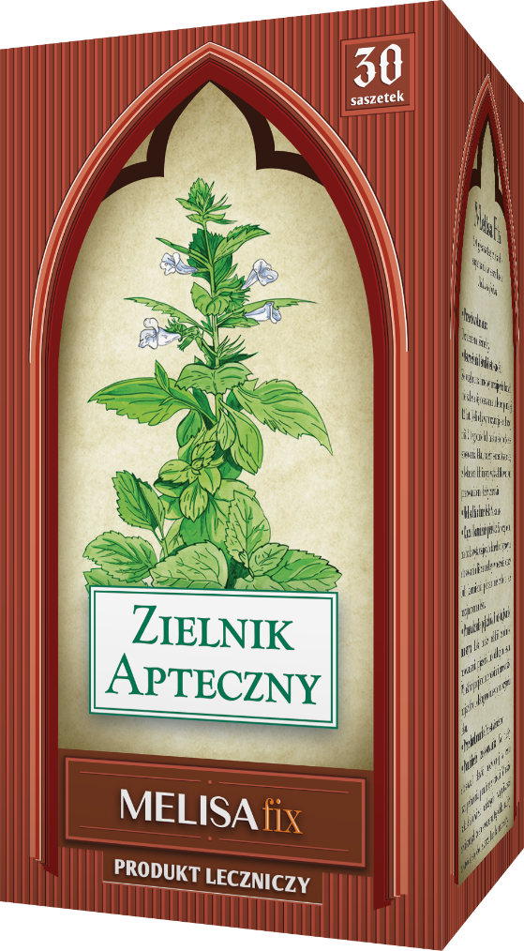
ZIELNIK APTECZNY MELISA FIX
2 g x 30 saszetek

Polecana na uspokojenie, pomaga
w zasypianiu i wycisza.

Melisa Fix. Skład i postać: 1 saszetka zawiera 2,0 g Melissa officinalis L., folium (liść melisy). Zioła do zaparzania, w saszetkach. Wskazania: Tradycyjny produkt leczniczy roślinny do stosowania w wymienionych wskazaniach, wynikających wyłącznie z jego długotrwałego stosowania. Tradycyjny produkt leczniczy roślinny stosowany w łagodnych objawach napięcia nerwowego oraz w celu ułatwienia zasypiania, a także w objawowym leczeniu łagodnych dolegliwości żołądkowo-jelitowych, w tym wzdęcia i oddawanie wiatrów. Podmiot odpowiedzialny: Zakłady Farmaceutyczne Polpharma S.A. ChPL: 2019.10.16.
Tradycyjny produkt leczniczy roślinny z określonymi wskazaniami wynikającymi wyłącznie z długotrwałego stosowania.
To jest lek. Dla bezpieczeństwa stosuj go zgodnie z ulotką dołączoną do opakowania. Nie przekraczaj maksymalnej dawki leku. W przypadku wątpliwości skonsultuj się z lekarzem lub farmaceutą.
NUMER EML: ZIEL/2026/379

